准备工作：设置pycharm

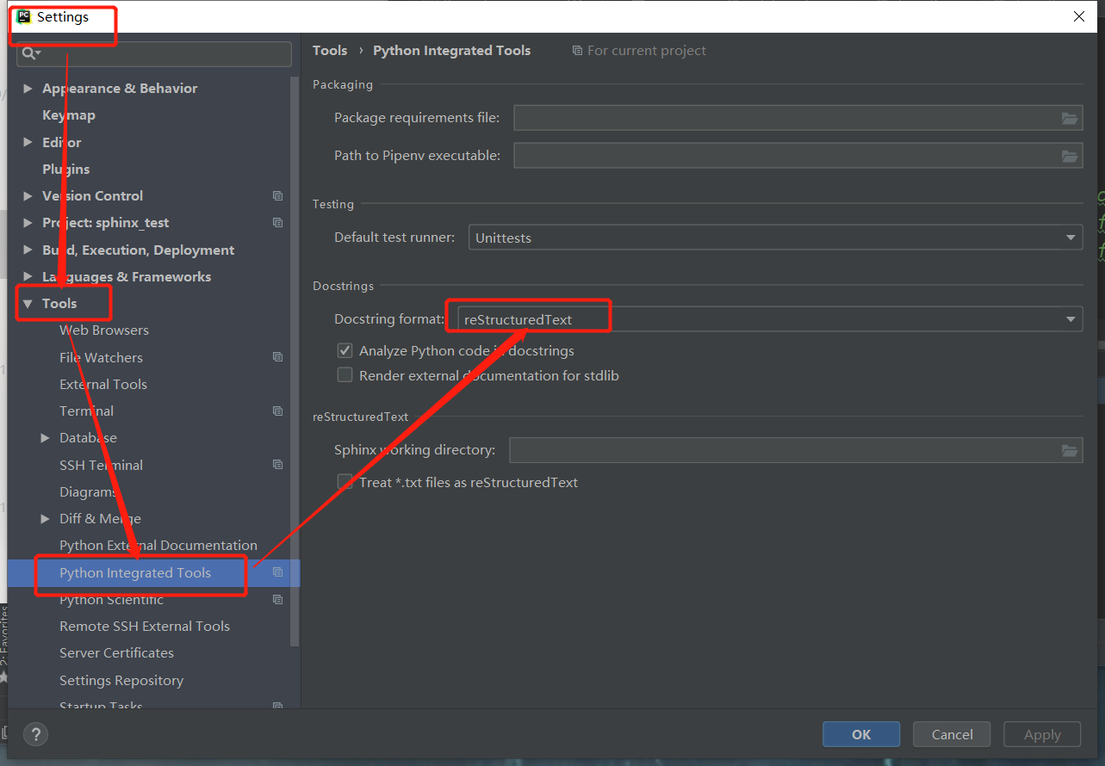

需要自动生成的文档说明，格式要求规范

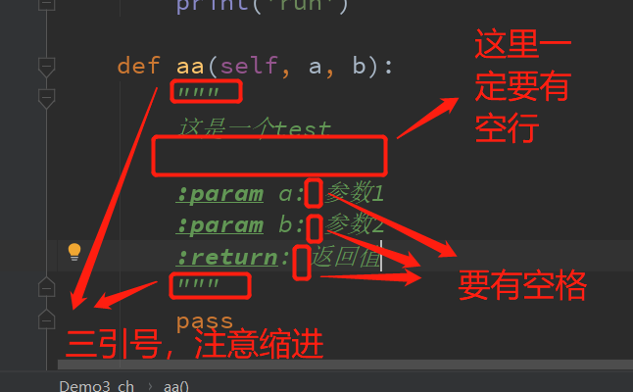

保证想要自动生成的模块中，每个模块中都是python的包（目录下包含___init__.py文件），不然会将该目录作为普通目录而不是一个模块，导致无法自动生成

pip3 install sphinx

pip3 install restructuredtext-lint

文档一般放在项目下的doc下

cd Project/doc

mkdir your_model

cd your_model

执行sphinx-quickstart

输入yes，按照要求填写配置信息

语言设置成中文的话填写zh_CN,默认英文en

将会生成一下目录结构：

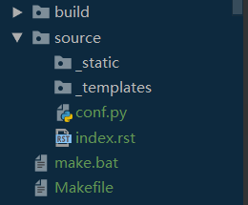

修改配置信息source/conf.py文件

# 如果不喜欢默认主题，可以安装其他主题，例如：

pip3 install sphinx_rtd_theme

然后将conf.py文件中

html_theme = 'alabaster'

改成：

html_theme = 'sphinx_rtd_theme'

将conf.py中项目根目录添加进sys路径

import os  
import sys  
sys.path.insert(0, os.path.abspath('../../../'))

修改

extensions = [  
 "sphinx.ext.autodoc",  
 'sphinx.ext.napoleon', # 支持google风格换行  
]

cd doc/your_model

执行sphinx-apidoc -o ./source ../../src # 保证能找到src

执行make clean

执行make html # 生成html格式

最后，生成的html文件在build/html下

打开其中的index.html即可使用。